附件4

常州市教育科学“十四五”规划
备案课题开题论证书

课 题 名 称基于项目式的初中生物—物理跨学科主题教学设计与研究

课 题 负 责 人 钱乾、黄薇

负责人所在单位 常州市丽华中学

开 题 时 间 2023年11月

常州市教育科学规划领导小组办公室制
二〇二一年一月制

一、开题活动简况（开题时间、地点、评议专家、参与人员等）

二、开题报告要点（题目、目标、内容、方法、组织、分工、进度、经费分配、预期成果等，限5000字，可加页）
课题名称：基于项目式的初中生物—物理跨学科主题教学设计与研究
一、目标：
1、构建项目式的跨学科主题教学设计技术路线并进行跨学科的项目式教学。
2、对项目式跨学科主题教学设计与实施进行反馈与优化。
3、项目式跨学科的主题教学设计与实施产生的效果研究。
内容：
通过查阅整理国内外项目式跨学科主题学习设计与实施的相关文献，梳理总结国内外对于该主题的研究进展和成果。
通过当前常州地区初中生物、物理学情、教情的调查与分析，确定开展基于项目式的初中生物—物理跨学科主题教学设计与研究的可行性和必要性。
培养学生项目式跨学科素养，整合生物、物理教材中可以进行跨学科项目式学习的教学内容。在学科与学科之间探寻关联，把握关键概念，聚焦核心素养。
4、构建项目式的跨学科主题教学设计技术路线并进行跨学科的项目式教学。设计基于真实情景的驱动性问题，使得项目式跨学科教学清晰化、具体化、情景化。
5、项目式跨学科主题教学设计与研究的评价方式研究。
6、项目式跨学科的主题教学设计与实施产生的效果研究。关注不同学科目标达成，学生跨学科能力素养地评估，教师的专业素养和学生的综合素养突破单一学科的局限。
7、研究思路
本研究主要遵循“理论-实践”的探索思路，首先通过文献研究，分析跨学科教学与项目式学习的融合之处，探讨为何以跨学科项目式教学进行初中生物、物理主题教学案例开发。其次，在理论研究的基础之上，从项目开发理念、项目开发原则、项目目标确立、项目内容设计、项目实施规划等方面构建初中生物、物理跨学科项目式教学主题教学案例开发的技术路线。最后，根据构建的初中生物、物理项目式跨学科主题教学技术路线，详细设计跨学科项目案例。
具体研究思路如下图：

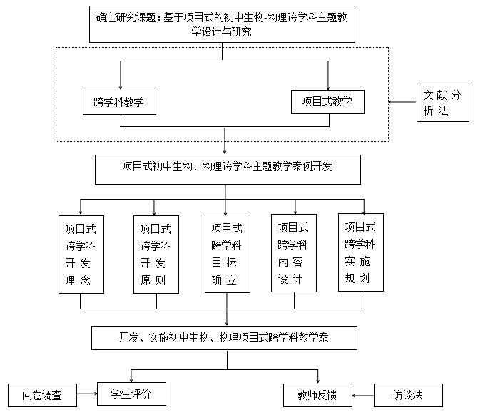

方法：
1、文献研究法
文献研究法是指通过对文献进行搜集和整理，更全面更系统地认识所研究的事物，增加科学性。通过大量收集整理有关跨学科、项目学习的相关文献和书籍。在此基础上，深入了解并分析国内外研究现状及成果，熟悉核心概念、知识背景及内涵特点，明确研究问题并理清研究思路。
2、问卷调查法
问卷调查法是通过调查问卷来搜集关于研究对象的信息的一种研究方法。是教育研究中较多运用到的一种方法。在本次研究中，主要是在班级内开展了相应项目式跨学科案例的教学活动以后，对学生发放问卷，收集学生对课程的反馈，并分析调查结果，优化跨学科项目式案例设计。
3、访谈法
访谈法是由访谈者根据调查研究所确定的要求与目的，按照访谈提纲或问卷，通过个别访问或集体交谈的方式，系统而有计划地收集资料的一种调查方法。它包括一系列相互关联的内容：从背景材料到回答策略以及如何应对挑战等。在访谈的整个过程中，研究人员通过收集资料、记录信息，分类整理、录入分析等活动，得出调查结果，具有灵活、深入的特点。本研究在进行初中跨学科项目式教学案例实施之后，对任教教师进行访谈，丰富问卷调查的结果，支持本研究进一步深入分析。
4、比较分析法
在纵向维度上对跨学科项目化学习后教师、学生在思想观念、教学行为、学习效果、师生关系等方面进行深入细致的比较。
进度：
- 准备阶段（2023年9月-2023年12月）
组织课题会议，研讨课题实施方案。确定调查访谈对象，设计调查问卷、访谈提纲等。
- 调查阶段 （2024年1月-2024年6月）
对教师和学生进行相关的问卷和访谈调查。对问卷调查进行统计分析。
- 分析阶段（2024年7月-2025年6月）
根据前期理论研究与调查分析，对跨学科项目式学习进行全面研究，形成论文《项目式跨学科实施策略研究》。
- 总结阶段 （2025年6月-2026年4月）
课题组成员撰写研究报告，完成论文《基于项目式的初中生物—物理跨学科实践》，并完成课题结题工作。
保障条件：
- 研究保障：负责人前期研究有一定的成果和深入思考，可以保障研究的质量。
- 资料保障：在长期研究过程中，积累了大量的理论资料和教学实践资料，可保障研究顺利开展。
- 经费保障：如果课题申请成功，所在单位会配发相应课题经费，保证课题顺利实施。
- 时间保障：有充分的时间专心用于本课题的研究。
- 人员保障：课题组成员受过教育教学研究专业训练，结构合理。
管理保障：所在单位积极支持本研究的申请和研究，具有良好的科研管理条件。

预期成果：
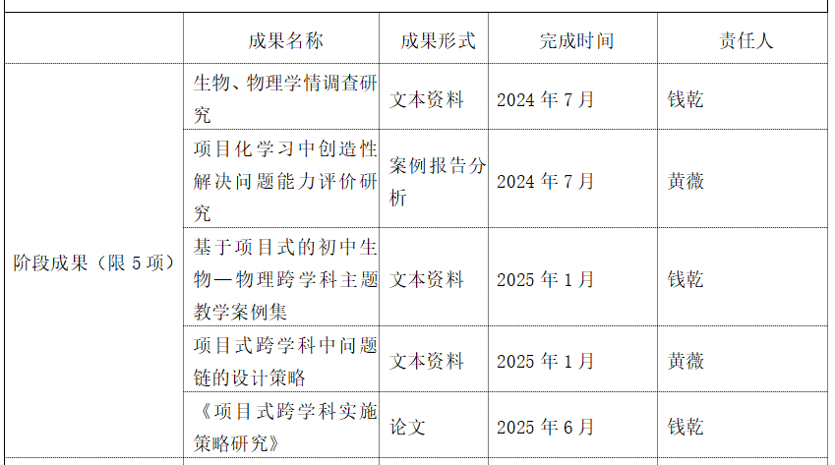

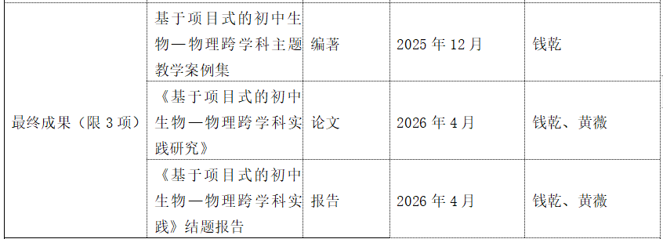

三、专家评议要点（侧重于对课题组汇报要点逐项进行可行性评估，并提出建议，限800字）

评议专家组签名

年 月 日

四、重要变更（侧重说明对照课题申报评审书、根据评议专家意见所作的研究计划调整，限1000字，可加页）

课题主持人签名

年 月 日

五、主持人所在单位科研管理部门意见

盖章

年 月 日

